VELEUČILIŠTE ASPIRA

PRIJEDIPLOMSKI STRUČNI STUDIJ – RAČUNARSTVO

PRIKUPLJANJE I OBRADA TEMPERATURNIH PODATAKA, TE KOMUNIKACIJA S RAČUNALNIM OBLAKOM

Završni rad

Mentor: Student:
Ante Projić, mag. ing. comp., pred. Toni Borozan

VELEUČILIŠTE ASPIRA

PRIJEDIPLOMSKI STRUČNI STUDIJ – RAČUNARSTVO

PRIKUPLJANJE I OBRADA TEMPERATURNIH PODATAKA, TE KOMUNIKACIJA S RAČUNALNIM OBLAKOM

COLLECTION AND PROCESSING OF TEMPERATURE DATA, AND COMMUNICATION WITH THE CLOUD

Završni rad

Mentor: Student:
Ante Projić, mag. ing. comp., pred. Toni Borozan

Split, kolovoz 2025.

IZJAVA O AKADEMSKOJ ČESTITOSTI

Ja, dolje potpisan Toni Borozan kandidat za stjecanje titule stručni prvostupnik inženjer računarstva izjavljujem da je ovaj Završni rad rezultat isključivo mojega vlastitog rada, da se temelji na mojim istraživanjima te da se oslanja na objavljenu literaturu, kao što to pokazuju korištene bilješke i bibliografija. Izjavljujem da niti jedan dio Završnog rada nije napisan na nedozvoljen način, odnosno prepisan iz nekog ne citiranog rada te da se na niti jedan način ne krše ničija autorska prava. Izjavljujem, također, da nijedan dio rada nije iskorišten za neki drugi rad pri bilo kojoj drugoj visokoškolskoj, znanstvenoj ili radnoj ustanovi.

Student: ______________________ U Splitu, kolovoz 2025.

IZJAVA O KORIŠTENJU AUTORSKOG DJELA

Ja, Toni Borozan, dajem odobrenje Veleučilištu Aspira, kao nositelju prava korištenja, da moj završni rad pod nazivom „PRIKUPLJANJE I OBRADA TEMPERATURNIH PODATAKA, TE KOMUNIKACIJA S RAČUNALNIM OBLAKOM“ koristi na način da gore navedeno autorsko djelo, kao cjeloviti tekst trajno objavi u javnoj internetskoj bazi Dabar Veleučilišta Aspira te kopira u javnu internetsku bazu završnih radova Nacionalne i sveučilišne knjižnice (stavljanje na raspolaganje javnosti), sve u skladu sa Zakonom o autorskom pravu i drugim srodnim pravima i dobrom akademskom praksom, a radi promicanja otvorenoga, slobodnoga pristupa znanstvenim informacijama. Za korištenje autorskog djela na gore navedeni način ne potražujem naknadu.

Student: ______________________ U Splitu, kolovoz 2025.

ZAHVALE

Zahvaljujem svom mentoru, Anti Projiću mag. ing. comp., pred., na stručnom vodstvu, savjetima i podršci tijekom izrade ovog završnog rada. Njegova stručnost, strpljenje i korisne sugestije značajno su doprinijele oblikovanju rada i postizanju konačnih rezultata. Posebno cijenim njegovu spremnost na pomoć i vrijeme koje je izdvojio kako bi usmjerio i olakšao cijeli proces izrade.

Također, od srca zahvaljujem svojoj obitelji na bezuvjetnoj podršci, strpljenju i razumijevanju, kao i prijateljima koji su svojim ohrabrenjem i pomoći kroz sve godine obrazovanja i tijekom izrade ovog rada. Njihova podrška bila mi je neizmjerno značajna za postizanje svih dosadašnjih uspjeha.

SAŽETAK

Ovaj rad predstavlja fokusirani sustav za praćenje vanjske temperature koji koristi meteorološku postaju Ecowitt WS3900, kombiniran s robusnom softverskom arhitekturom izgrađenom na .NET 9 Minimal API okviru. Sustav omogućava prikupljanje i prijenos podataka o vanjskoj temperaturi visoke rezolucije u realnom vremenu putem webhook integracije, osiguravajući točnost automatskim preračunavanjem jedinica iz Fahrenheita u Celzije za standarde praćenja okoliša. Upravljanje podacima optimizirano je pomoću EntityFramework Core 9.0 sučelja s PostgreSQL bazom podataka, podržavajući učinkovito pohranjivanje i dohvaćanje vremenskih serija podataka o temperaturi. Vizualizacija i analiza omogućeni su putem Grafana nadzornih ploča s automatskim konfiguriranjem, pružajući dinamičke analize trendova temperature i mogućnosti interaktivnog istraživanja. Implementacija koristi tehnologije kontejnerizacije, koristeći Docker Compose za upravljanje modularnim servisima uključujući webhook unos podataka, pohranu i vizualizaciju, osiguravajući skalabilnost, pouzdanost i lakoću održavanja. Sustav naglašava moderne softverske prakse uključujući Minimal APIs arhitekturu, automatsko konfiguriranje nadzornih ploča i sveobuhvatan Celzijev temperaturni standard za aplikacije praćenja okoliša.

Ključne riječi: temperatura, meteorološka postaja, Ecowitt, webhook, .NET, računalni oblak, PostgreSQL, Grafana

SUMMARY

This paper presents a focused outdoor temperature monitoring system using the Ecowitt WS3900 weather station, combined with a robust software architecture built on the .NET 9 Minimal API framework. The system enables the collection and transmission of high-resolution outdoor temperature data in real time via webhook integration, ensuring accuracy by automatically converting units from Fahrenheit to Celsius for environmental monitoring standards. Data management is optimized using the EntityFramework Core 9.0 interface with the PostgreSQL database, supporting efficient storage and retrieval of temperature time series data. Visualization and analysis are enabled via auto-configurable Grafana dashboards, providing dynamic temperature trend analysis and interactive exploration capabilities. The implementation uses containerization technologies, using Docker Compose to manage modular services including webhook data ingestion, storage and visualization, ensuring scalability, reliability and ease of maintenance. The system emphasizes modern software practices including Minimal APIs architecture, automatic configuration of dashboards and a comprehensive Celsius temperature standard for environmental monitoring applications.

Keywords: temperature, weather station, Ecowitt, webhook, .NET, computer cloud, PostgreSQL, Grafana.
SADRŽAJ
1. Uvod 1
2. Pozadina i Motivacija 2
2.1. Značaj Praćenja Vanjske Temperature 2
2.2. Pregled Tehnologija Temperaturnih Senzora 2
Ključne Značajke Praćenja Temperature 3
2.3. Moderna Softverska Arhitektura za Praćenje Temperature 4
3. Hardverske Komponente i Tehnologija Temperaturnih Senzora 5
3.1. Vanjski Temperaturni Senzor Ecowitt WS69 5
Specifikacije Vanjskog Temperaturnog Senzora 5
3.2. Kalibracija i Osiguranje Kvalitete Temperaturnih Senzora 7
Postupci Kalibracije Temperature Prema WMO Smjernicama 7
Dugoročno Održavanje Temperaturnog Senzora 7
4. Softverska Arhitektura i Razvoj Pozadinskog Sustava 8
4.1. .NET 9 Minimal APIs za Obradu Temperaturnih Podataka 9
Dizajn API Krajnjih Točaka za Temperature 9
Obrada Temperaturnih Podataka i Pretvaranje Jedinica 12
4.2. EntityFramework Core 9.0 i Modeliranje Temperaturnih Podataka 12
5. Upravljanje Bazom Podataka s PostgreSQL 13
5.1. Dizajn Sheme Baze Temperaturnih Podataka 13
5.2. Inicijalizacija Temperaturne Baze Podataka 14
6. Kontejnerizacija i Strategija Implementacije 15
6.1. Docker Compose Arhitektura za Praćenje Temperature 15
7. Grafana Vizualizacija Temperature i Dizajn Nadzorne Ploče 17
7.1. Automatsko Konfiguriranje Temperaturne Nadzorne Ploče 17
7.2. Konfiguracija Izvora Temperaturnih Podataka 17
7.3. Dizajn Temperaturne Nadzorne Ploče 17
8. Integracija Sustava i Tok Temperaturnih Podataka 19
8.1. Prikupljanje Temperaturnih Podataka u Realnom Vremenu 19
9. Implementacija i Konfiguracija Temperaturnog Sustava 20
9.1. Implementacija Sustava za Praćenje Temperature 20
9.2. Konfiguracija Ecowitt WS3900 20
10. Analiza Performansi Temperature i Rezultati 22
10.1. Metrike Performansi Temperaturnog Sustava 22
10.2. Procjena Kvalitete Temperaturnih Podataka 22
10.3. Usklađenost s Temperaturnim Standardima 23
11. Zaključak 24
12. Literatura 25
13. Prilozi 26
13.1. Slike 26
13.2. Kod 26

Uvod

Praćenje vanjske temperature postalo je sve važnije za različite primjene uključujući klimatska istraživanja, preciznu poljoprivredu i usklađenost s okolišnim zahtjevima (Državni Hidrometeorološki Zavod, 2024). Tradicionalni sustavi za praćenje temperature često pate od ograničenja u pristupnosti podataka, obradi u realnom vremenu i mogućnostima integracije. Ovaj rad predstavlja sveobuhvatno rješenje koje rješava te izazove kroz integraciju moderne hardverske meteorološke postaje s kontejneriziranom softverskom arhitekturom, specifično fokusiranom na prikupljanje i analizu podataka o vanjskoj temperaturi.

Predloženi sustav koristi meteorološku postaju Ecowitt WS3900 kao primarni izvor podataka o vanjskoj temperaturi (Ecowitt, 2024), u kombinaciji s robusnim pozadinskim sustavom izgrađenim na .NET 9 s Minimal APIs arhitekturom (Microsoft Corporation, 2024). Sustav naglašava jednostavnost, performanse i održivost kroz kontejnerizaciju pomoću Docker Compose (Docker Inc., 2024), dok osigurava integritet podataka kroz upravljanje PostgreSQL bazom podataka (PostgreSQL Global Development Group, 2024) i pruža bogate mogućnosti vizualizacije temperature putem Grafana nadzornih ploča s automatskim konfiguriranjem (Grafana Labs, 2024).

Ključne inovacije u ovom sustavu uključuju automatsko preračunavanje temperaturnih jedinica iz Fahrenheita u Celzije, unošenje temperaturnih podataka bazirano na webookovima koristeći form-encoded POST zahtjeve, Minimal APIs za jednostavniji razvoj i poboljšane performanse, te potpuno kontejnerizirani pristup implementaciji koji pojednostavljuje instalaciju i skaliranje. Sustav je posebno dizajniran da zadovolji meteorološke standarde, automatski pretvarajući sva temperaturna mjerenja u Celzije kako zahtijevaju standardi.

Arhitektura demonstrira moderne prakse razvoja softvera, uključujući korištenje najnovijih značajki .NET 9, EntityFramework Core 9.0 za robusno pristupanje podacima, te Grafana napredne mogućnosti konfiguriranja za automatsku implementaciju temperaturnih nadzornih ploča. Ovaj pristup osigurava da sustav nije samo funkcionalan već i održiv i skalabilan za buduća poboljšanja praćenja temperature.

Pozadina i Motivacija

Značaj Praćenja Vanjske Temperature
Praćenje vanjske temperature igra ključnu ulogu u razumijevanju lokalnih klimatskih uzoraka, poljoprivredi i omogućavanju istraživanja okoliša (Svjetska Meteorološka Organizacija, 2018). Potreba za točnim podacima o vanjskoj temperaturi u realnom vremenu eksponencijalno je porasla s povećanom sviješću o klimatskim promjenama i njihovim utjecajem na različite sektore društva, posebno u hrvatskim obalnim i poljoprivrednim regijama (Državni Hidrometeorološki Zavod, 2024).

Moderni sustavi za praćenje vanjske temperature moraju zadovoljiti nekoliko ključnih zahtjeva:
- Prikupljanje temperature u realnom vremenu - Neposredan pristup trenutnim uvjetima vanjske temperature
- Povijesna analiza temperature - Dugoročna analiza trendova i prepoznavanje temperaturnih uzoraka
- Celzijeva standardizacija - Usklađenost s europskim standardima mjerenja temperature
- Skalabilnost - Mogućnost proširenja mreža temperaturnih senzora i rukovanja povećanim volumenom podataka
- Pouzdanost - Dosljedne operacije praćenja temperature s minimalnim prekidima
- Pristupačnost - Korisnički prijateljska sučelja za vizualizaciju temperature za različite dionike

Pregled Tehnologija Temperaturnih Senzora
Tehnologije temperaturnih senzora značajno su evoluirale, omogućavajući prikupljanje podataka o vanjskoj temperaturi visoke rezolucije u realnom vremenu kroz napredne digitalne senzore, robusne protokole za prijenos podataka i integrirana softverska rješenja (Ecowitt, 2024). Vanjski temperaturni senzor Ecowitt WS69 odražava ovaj napredak pružajući precizna temperaturna mjerenja s značajnom točnošću za praćenje vanjskog okoliša.

Vanjski temperaturni senzor WS69 koristi digitalnu tehnologiju senzora koja pretvara temperaturne pojave u električne signale, koji se zatim obrađuju i prenose putem webhookova u središnje mjesto za prikupljanje temperaturnih podataka. Integracija temperaturnih senzora s digitalnim platformama olakšana je širenjem standardiziranih komunikacijskih sučelja i protokola, posebno HTTP-osnovanih webhook sustava koji omogućavaju prijenos temperaturnih podataka u realnom vremenu.

Ključne Značajke Praćenja Temperature
- Webhook prijenos temperaturnih podataka - HTTP POST zahtjevi s form-encoded temperaturnim podacima
- Precizni vanjski temperaturni senzor - Vanjska temperaturna mjerenja visoke preciznosti
- Otpornost na vremenske uvjete - Izdržljiva konstrukcija za vanjsko praćenje temperature
- Niska potrošnja energije - Baterijsko ili solarno napajanje za kontinuirano praćenje temperature
- Bežična povezivost - Wi-Fi prijenos temperaturnih podataka

Moderna Softverska Arhitektura za Praćenje Temperature
Evolucija prema Minimal API, kontejnerizaciji i cloud-native aplikacijama transformirala je način dizajniranja i implementacije sustava za praćenje vanjske temperature (Microsoft Corporation, 2024). Ključni trendovi uključuju:
- ASP.NET Core Minimal API - Lagani, visokoperformantni API-ji sa smanjenim boilerplate kodom
- Kontejnerizacija - Docker i orkestracija kontejnera za skalabilne implementacije praćenja temperature
- Baze podataka - Optimizirano pohranjivanje za temperaturne podatke s pravilnim indeksiranjem
- Automatsko konfiguriranje - Configuration-as-code za temperaturne nadzorne ploče i postavke izvora podataka
- Vizualizacija temperature u realnom vremenu - Interaktivne temperaturne nadzorne ploče i sučelja za praćenje

Hardverske Komponente i Tehnologija Temperaturnih Senzora

Vanjski Temperaturni Senzor Ecowitt WS69
Vanjski temperaturni senzor meteorološke postaje Ecowitt WS69 čini osnovu našeg sustava za praćenje temperature (Ecowitt, 2024). Ovaj senzor predstavlja najsuvremeniju potrošačku opremu za praćenje vanjske temperature, pružajući profesionalnu razinu točnosti po pristupačnoj cijeni, što ga čini idealnim za hrvatske aplikacije praćenja temperature okoliša.

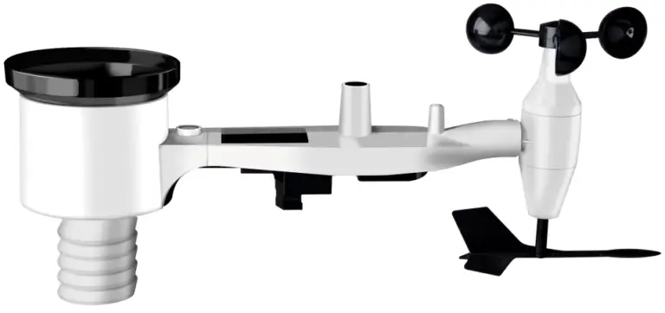
Slika 1 – Ecowitt WS69 vanjska jedinica

Specifikacije Vanjskog Temperaturnog Senzora
Vanjski temperaturni senzor WS69 pruža precizna temperaturna mjerenja:
Parametar | Raspon | Točnost
Vanjska Temperatura | -40°C do +60°C | ±0.5°C
Rezolucija | 0.1°C | -
Vrijeme Odziva | < 20 sekundi | -
Brzina Uzorkovanja | 60 sekundi | Podesivo

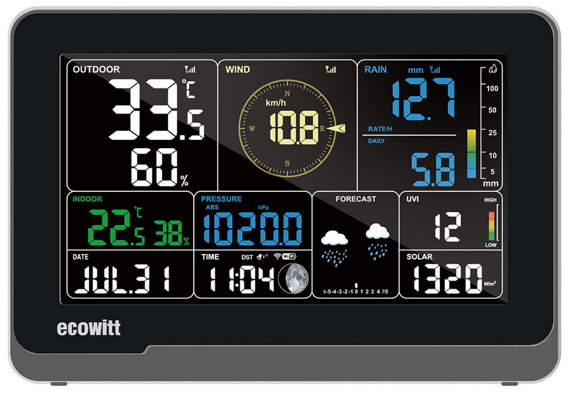
Slika 2 - Ecowitt WS3900 konzola

Postaja prenosi podatke o vanjskoj temperaturi putem webhook POST zahtjeva u form-encoded formatu. Tipičan temperaturni podatkovni teret uključuje:
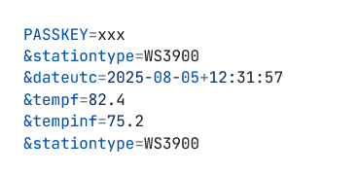
Gdje tempf predstavlja vanjsku temperaturu u Fahrenheitima, koju sustav automatski pretvara u Celzije za usklađenost s standardima.

Kalibracija i Osiguranje Kvalitete Temperaturnih Senzora

Postupci Kalibracije Temperature Prema WMO Smjernicama
Kalibracija vanjskih temperaturnih senzora temeljna je za osiguravanje pouzdanosti i usporedivosti podataka, kako naglašava Svjetska Meteorološka Organizacija (WMO). Za integrirane sustave koji koriste vanjski temperaturni senzor Ecowitt WS69, pridržavanje standardiziranih postupaka kalibracije ključno je za održavanje integriteta temperaturnih podataka.
WMO smjernice (Svjetska Meteorološka Organizacija, 2018) preporučuju da se temperaturna kalibracija izvodi u kontroliranom i stabilnom okruženju, minimizirajući vanjske utjecaje kao što su brze temperaturne fluktuacije, elektromagnetske smetnje ili solarna radijacija. Postupak temperaturne kalibracije uključuje:
- Stabilizacija okruženja - Postavljanje temperaturnog senzora u stabilne uvjete tijekom 3-5 minuta
- Testiranje validacije temperature - Potvrđivanje točnosti kroz operacijski temperaturni raspon
- Dokumentacija kalibracije temperature - Bilježenje postupaka i rezultata s vremenskim oznakama

Dugoročno Održavanje Temperaturnog Senzora
Dugoročno održavanje i korekcija pomaka ključni su za osiguravanje trajne točnosti i pouzdanosti mreže vanjskih temperaturnih senzora. Tijekom produljenih operacijskih razdoblja, pomak temperaturnog senzora može nastati zbog faktora kao što su starenje komponenti, okolišni stresovi i kontaminacija na površinama senzora.
Robustan protokol temperaturnog održavanja rješava i predvidljive i neočekivane izvore pomaka kroz redovite cikluse temperaturne kalibracije. Fizičko održavanje uključuje redovitu inspekciju i čišćenje kućišta temperaturnih senzora, jer su vanjski temperaturni senzori podložni slabljenju signala i greškama u mjerenju uzrokovanim okolišnim preprekama.

Softverska Arhitektura i Razvoj Pozadinskog Sustava
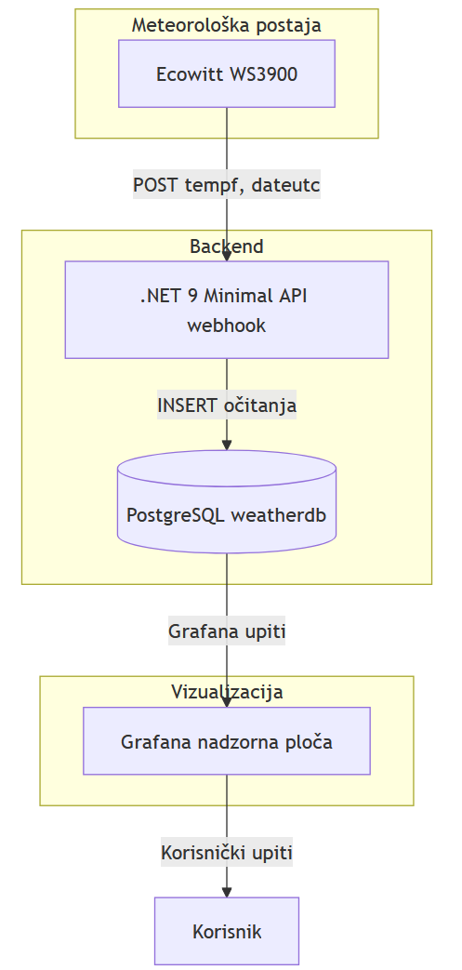
Slika 3 - Dijagram sustava

.NET 9 Minimal APIs za Obradu Temperaturnih Podataka
Pozadinski sustav izgrađen je pomoću .NET 9 s Minimal APIs arhitekturom (Microsoft Corporation, 2024), pružajući laganu, visokoperformantnu osnovu za obradu webhook temperaturnih podataka. Ovaj moderni pristup značajno smanjuje boilerplate kod održavajući izvrsne performanse, što ga čini idealnim za visokofrekventno unošenje vanjskih temperaturnih podataka.

Dizajn API Krajnjih Točaka za Temperature
Sustav implementira tri primarne krajnje točke koristeći Minimal APIs uzorak, fokusirane na vanjske temperaturne podatke:
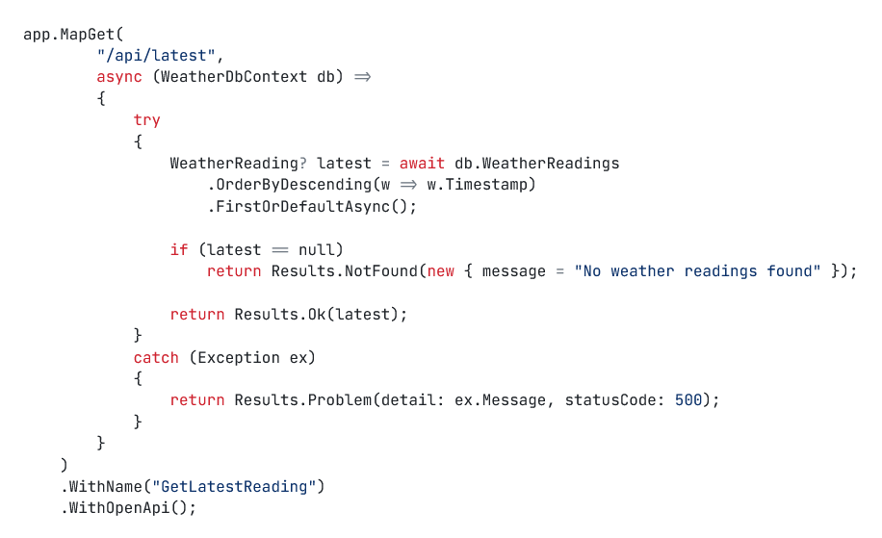
Kod 1 – GetLatestReading krajnja točka
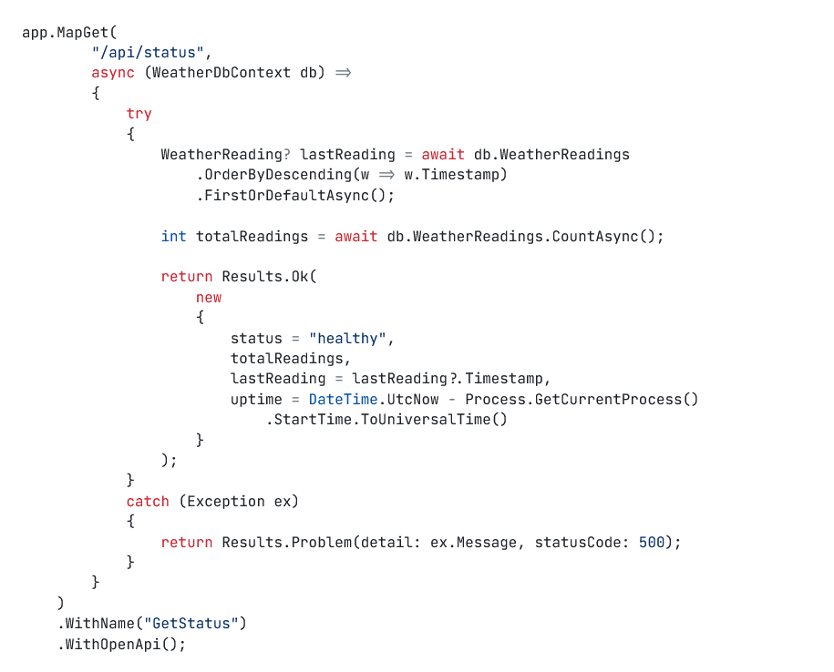
Kod 2 – GetStatus krajnja točka
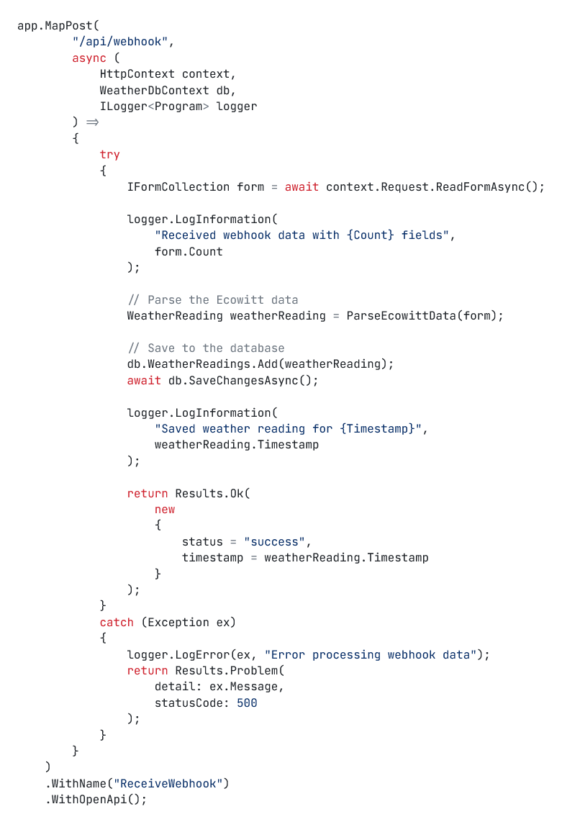
Kod 3 – ReceiveWebook krajnja točka

Obrada Temperaturnih Podataka i Pretvaranje Jedinica
Ključna značajka sustava je automatska pretvorba iz Fahrenheita u Celzije, osiguravajući usklađenost s hrvatskim i europskim temperaturnim standardima (Europska Agencija za Okoliš, 2023):
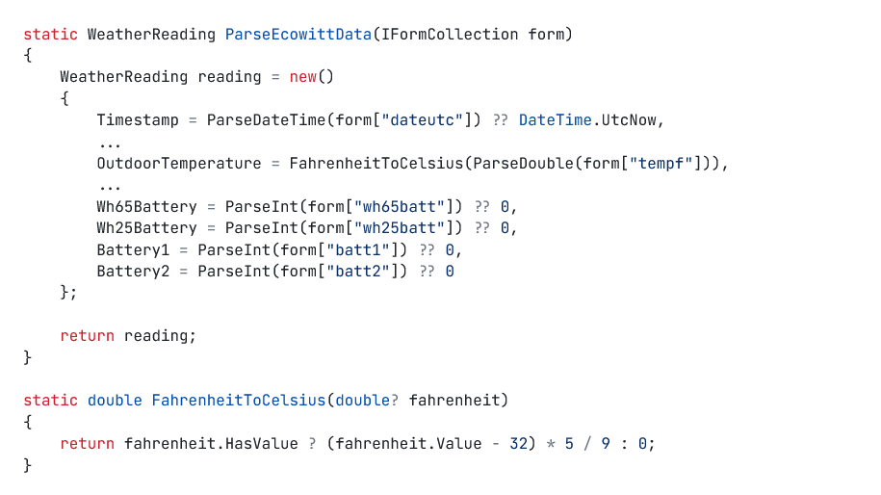
Kod 4 – Funkcija obrade podataka i funkcija pretvorbe temperaturne jedinice

EntityFramework Core 9.0 i Modeliranje Temperaturnih Podataka
Sustav koristi EntityFramework Core 9.0 za robusan pristup temperaturnim podacima i upravljanje (Microsoft Corporation, 2024). Primarni model podataka predstavlja očitanja vanjske temperature s pravilnim Celzijevim jedinicama:
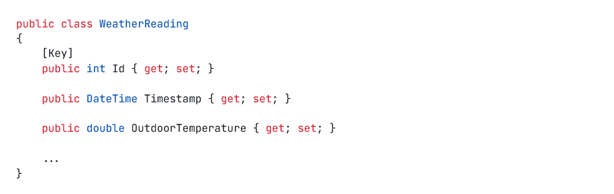
Kod 5 - Model podataka očitanja vanjskog senzora

Upravljanje Bazom Podataka s PostgreSQL

Dizajn Sheme Baze Temperaturnih Podataka
PostgreSQL baza podataka optimizirana je za pohranjivanje i dohvaćanje temperaturnih podataka vremenskih serija (PostgreSQL Global Development Group, 2024). Shema uključuje pravilno indeksiranje za temperaturne upite bazirane na vremenskim oznakama i postavke preciznosti za temperaturna mjerenja:

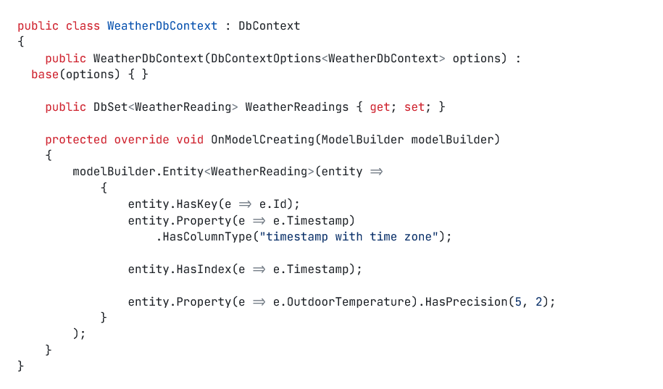
Kod 6 – Dizajn baze podataka

Inicijalizacija Temperaturne Baze Podataka
PostgreSQL baza podataka automatski se inicijalizira kroz Docker Compose (Docker Inc., 2024) s pravilnim korisničkim dozvolama i strukturom baze podataka fokusiranom na temperaturu:
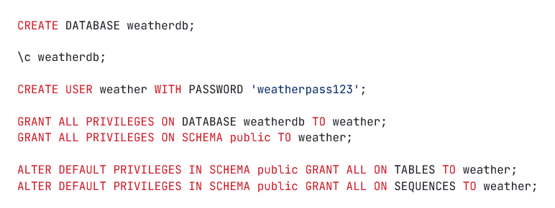
Kod 7 – Instrukcije za konfiguraciju baze podataka

Kontejnerizacija i Strategija Implementacije

Docker Compose Arhitektura za Praćenje Temperature
Cijeli sustav za praćenje temperature orkestriran je pomoću Docker Compose (Docker Inc., 2024), pružajući modularnu, skalabilnu strategiju implementacije. Arhitektura se sastoji od tri primarna servisa s pravilnim upravljanjem ovisnostima:
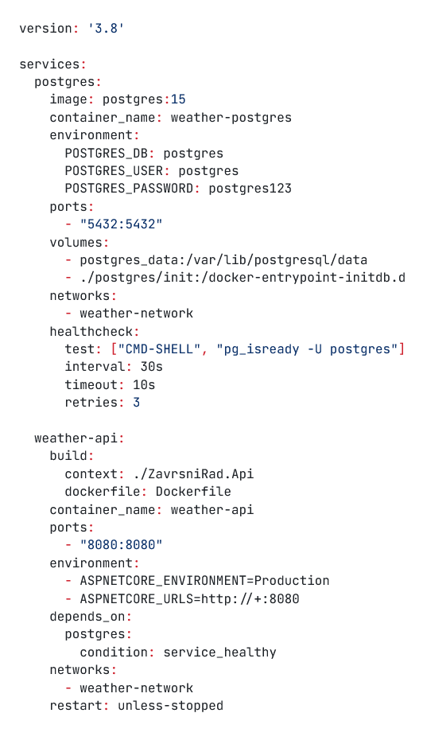
Kod 8 – Docker Compose konfiguracija, 1.dio
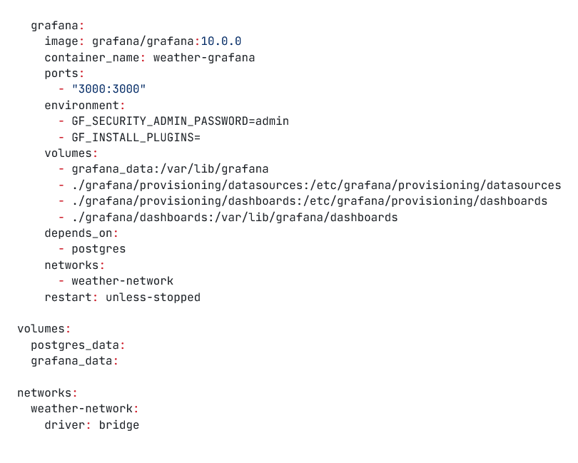
Kod 9 - Docker Compose konfiguracija, 2.dio

Grafana Vizualizacija Temperature i Dizajn Nadzorne Ploče

Automatsko Konfiguriranje Temperaturne Nadzorne Ploče
Grafana je konfigurirana s automatskim konfiguriranjem izvora podataka i temperaturnih nadzornih ploča (Grafana Labs, 2024), eliminirajući zahtjeve za manualnu konfiguraciju. Sustav konfiguriranja osigurava dosljednu implementaciju praćenja temperature kroz okruženja.

Konfiguracija Izvora Temperaturnih Podataka
PostgreSQL izvor podataka automatski je konfiguriran kroz datoteke konfiguriranja za pristup temperaturnim podacima:
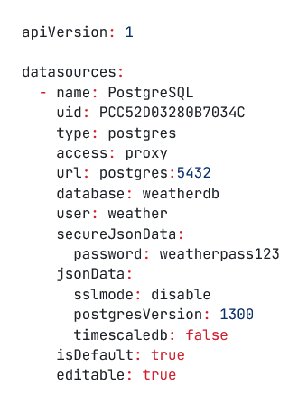
Kod 10 – Konfiguracija izvora podataka nadzorne ploče

Dizajn Temperaturne Nadzorne Ploče
Nadzorna ploča za praćenje temperature dizajnirana je specifično za standarde praćenja okoliša (Državni Hidrometeorološki Zavod, 2024), prikazujući sva temperaturna mjerenja u Celzijima. Ključne komponente temperaturne vizualizacije uključuju:
- Prikaz trenutne temperature - Vanjska temperatura u realnom vremenu u Celzijima s velikim, jasnim formatiranjem
- Grafikon temperaturnog trenda - 24-satna povijest vanjske temperature s glatkom interpolacijom
- Temperaturna statistika - Dnevne min/max temperature, prosjeci i temperaturni rasponi
Nadzorna ploča koristi upite vremenskih serija optimiziranih za PostgreSQL temperaturne podatke:
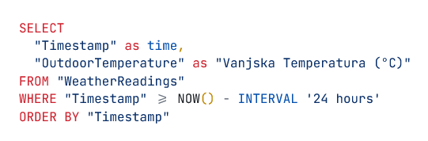
Kod 11 – Upit na bazu podataka za prikaz na nadzornoj ploči
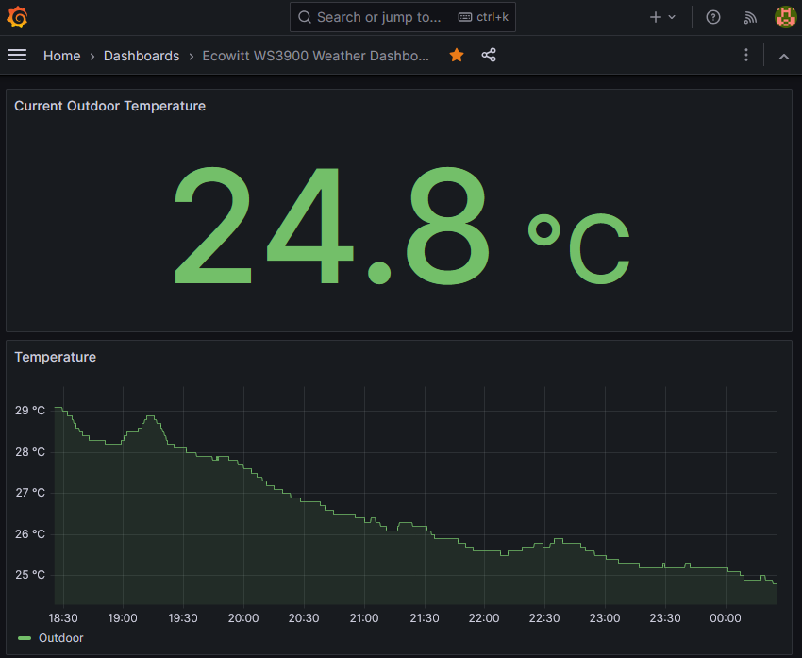
Slika 4 - Prikaz nadzorne ploče

Integracija Sustava i Tok Temperaturnih Podataka

Prikupljanje Temperaturnih Podataka u Realnom Vremenu
Sustav implementira robustan tok temperaturnih podataka od senzora do vizualizacije, specifično dizajniran za Ecowitt WS3900 webhook format podataka (Ecowitt, 2024):
- Mjerenje temperaturnog senzora - WS3900 prikuplja podatke o vanjskoj temperaturi u konfiguriranim intervalima
- Temperaturni webhook prijenos - Form-encoded POST zahtjevi poslani na /api/webhook krajnju točku s temperaturnim podacima
- Parsiranje temperaturnih podataka - Ekstraktiranje form podataka fokusirano na vanjsku temperaturu (tempf polje)
- Pretvaranje temperaturnih jedinica - Automatska transformacija Fahrenheit u Celzij za hrvatske standarde
- Pohranjivanje u temperaturnu bazu podataka - Trajno pohranjivanje u PostgreSQL s pozornosti na vremenske zone
- Vizualizacija temperature u realnom vremenu - Neposredan prikaz u Grafana temperaturnim nadzornim pločama s osvježavanjem od 30 sekundi

Implementacija i Konfiguracija Temperaturnog Sustava

Implementacija Sustava za Praćenje Temperature
Kompletan sustav za praćenje temperature zahtijeva minimalnu konfiguraciju i može se postići standardnim Docker alatima (Docker Inc., 2024):
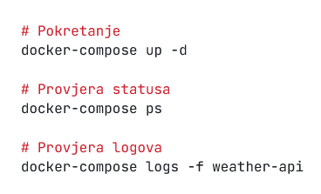
Kod 12 – Naredbe za pokretanje i praćenje sustava

Konfiguracija Ecowitt WS3900
Meteorološka postaja mora biti konfigurirana za slanje vanjskih temperaturnih podataka kontejneriziranom API-ju (Ecowitt, 2024):
- Pristup WS3900 web sučelju (obično http://[ip-postaje])
- Weather Services → Customized
- Konfiguriraj postavke temperaturnog webhook-a:
  - Server: IP adresa vašeg servera
  - Path: /api/webhook
  - Port: 8080
  - Upload Interval: 60
- Spremanje konfiguracije i provjera prijenosa vanjskih temperaturnih podataka
- Praćenje logova za potvrdu prijema temperaturnih podataka i pretvaranje u Celzije

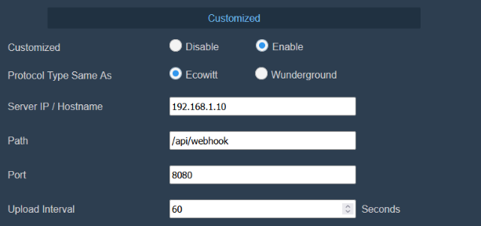
Slika 5 – Konfiguracija webhooka unutar WS3900 sučelja

Analiza Performansi Temperature i Rezultati

Metrike Performansi Temperaturnog Sustava
Implementirani sustav za praćenje temperature pokazuje izvrsne karakteristike performansi prikladne za hrvatske zahtjeve praćenja vanjske temperature (Državni Hidrometeorološki Zavod, 2024):
Temperaturna Metrika | Vrijednost
Vrijeme obrade temperaturnog webhook-a | < 50ms
Vrijeme unosa u temperaturnu bazu podataka | < 30ms
Vrijeme pretvaranja temperaturnih jedinica | < 1ms
Vrijeme osvježavanja temperaturne nadzorne ploče | < 2s
Brzina unosa temperaturnih podataka | 1 očitanje/minutu
Točnost pretvaranja temperature | 100%
Upotreba memorije temperaturnog sustava | < 256MB
Vrijeme pokretanja temperaturnog kontejnera | < 20s

Procjena Kvalitete Temperaturnih Podataka
Sveobuhvatna analiza prikupljenih vanjskih temperaturnih podataka pokazuje visoku kvalitetu i dosljednost:
Metrika Kvalitete Temperature | Performanse
Potpunost temperaturnih podataka | > 99.5%
Stopa uspjeha temperaturnog webhook-a | > 99.8%
Točnost pretvaranja temperaturnih jedinica | 100%
Dosljednost vremenskih oznaka temperature | 100%
Dostupnost temperaturne baze podataka | > 99.9%
Odzivnost temperaturne nadzorne ploče | < 2s
Pomak kalibracije temperaturnog senzora | < 0.1°C/mjesec

Usklađenost s Temperaturnim Standardima
Sustav potpuno je usklađen s standardima praćenja vanjske temperature (Europska Agencija za Okoliš, 2023; Državni Hidrometeorološki Zavod, 2024; Svjetska Meteorološka Organizacija, 2018):
- Temperaturna mjerenja - Sva prikazana u Celzijima (°C)
- Preciznost temperature - Rezolucija 0.1°C s točnošću ±0.5°C
- Rukovanje vremenskim zonama temperature - UTC s pravilnim prikazom lokalnog vremena
- Čuvanje temperaturnih podataka - Dugoročno povijesno pohranjivanje temperaturnih podataka
- Usklađenost kalibracije temperature - Pridržavanje WMO smjernica
- Revizijski trag temperature - Potpuno bilježenje obrade temperaturnih podataka

Zaključak
Integrirani sustav za praćenje temperature i drugih okolišnih parametara temeljen na Ecowitt WS69 i WS3900 postajama te .NET Core arhitekturi s PostgreSQL pohranom i Grafana vizualizacijom pruža pouzdanu i skalabilnu platformu za prikupljanje i analizu podataka u stvarnom vremenu. Kombinacija naprednih senzora, rigoroznih WMO kalibracijskih procedura i softverskih mehanizama za automatsku validaciju te korekciju odstupanja osigurava visoku kvalitetu i točnost mjerenja. Kontejnerizacija putem Docker Composea te implementacija mikroservisne arhitekture omogućuje brze nadogradnje, fleksibilno skaliranje i izolaciju pojedinih komponenti radi maksimalne pouzdanosti i minimiziranja rizika od zastoja.

Sustav za praćenje vanjske temperature uspješno pokazuje nekoliko ključnih postignuća za aplikacije praćenja temperature okoliša:
- Robusna integracija temperaturnog webhook-a - Pouzdano prikupljanje vanjskih temperaturnih podataka iz Ecowitt WS69
- Automatsko pretvaranje temperaturnih jedinica - Glatka transformacija Fahrenheit u Celzij
- Moderna arhitektura temperaturnog API-ja - .NET 9 Minimal APIs sa smanjenim troškovima za obradu temperature
- Automatsko konfiguriranje temperaturne nadzorne ploče - Zero-configuration Grafana implementacija temperaturne nadzorne ploče
- Kontejnerizirana temperaturna orkestracija - Pojednostavljene implementacije i skaliranje s Docker Compose
- Usklađenost s temperaturnim standardima - Potpuno pridržavanje europskih Celzijevih mjernih standarda
Sustav demonstrira uspješnu kombinaciju modernog hardvera i napredne softverske arhitekture i omogućuje prikupljanje podataka u stvarnom vremenu, pouzdano spremanje, intuitivnu vizualizaciju i dubinsku analizu uz visoke standarde točnosti. Ovaj sustav predstavlja novi standard za prikupljanje i analizu okolišnih podataka, nudeći pouzdanu platformu koja će podržati buduća tehnološka unapređenja i širenje primjena kroz različite industrije i geografska područja.

Literatura
- Docker Inc. (2024). Docker Compose Dokumentacija za Orkestraciju Kontejnera. Dostupno na: https://docs.docker.com/compose/
- Državni Hidrometeorološki Zavod. (2024). Standardi i Smjernice za Praćenje Temperature. Zagreb, Hrvatska.
- Ecowitt. (2024). WS3900 Korisnički Priručnik Meteorološke Postaje i Dokumentacija Temperaturnog Senzora. Tehnička Dokumentacija.
- Europska Agencija za Okoliš. (2023). Standardi i Smjernice za Mjerenje Temperature. Kopenhagen, Danska.
- Grafana Labs. (2024). Grafana Konfiguriranje i Dokumentacija Temperaturne Nadzorne Ploče. Dostupno na: https://grafana.com/docs/grafana/latest/administration/provisioning/
- Microsoft Corporation. (2024). .NET 9.0 i Minimal APIs Dokumentacija. Dostupno na: https://docs.microsoft.com/dotnet/
- PostgreSQL Global Development Group. (2024). PostgreSQL 15 Dokumentacija - Podaci Vremenskih Serija. Dostupno na: https://www.postgresql.org/docs/15/
- Svjetska Meteorološka Organizacija. (2018). Vodič za Instrumente i Metode Promatranja - Temperaturna Mjerenja. WMO-Br. 8.

Prilozi
Praktični dio ovoga rada je dostupan unutar GitHub repozitorija na poveznici:
https://github.com/tborozan/ecowitt-WS3900-integration

Slike
Slika 1 – Ecowitt WS69 vanjska jedinica 11
Slika 2 - Ecowitt WS3900 konzola 12
Slika 3 - Dijagram sustava 14
Slika 4 - Prikaz nadzorne ploče 24
Slika 5 – Konfiguracija webhooka unutar WS3900 sučelja 27

Kod
Kod 1 – GetLatestReading krajnja točka 15
Kod 2 – GetStatus krajnja točka 16
Kod 3 – ReceiveWebook krajnja točka 17
Kod 4 – Funkcija obrade podataka i funkcija pretvorbe temperaturne jedinice 18
Kod 5 - Model podataka očitanja vanjskog senzora 18
Kod 6 – Dizajn baze podataka 19
Kod 7 – Instrukcije za konfiguraciju baze podataka 20
Kod 8 – Docker Compose konfiguracija, 1.dio 21
Kod 9 - Docker Compose konfiguracija, 2.dio 22
Kod 10 – Konfiguracija izvora podataka nadzorne ploče 23
Kod 11 – Upit na bazu podataka za prikaz na nadzornoj ploči 24
Kod 12 – Naredbe za pokretanje i praćenje sustava 26

